1945 рік став роком відродження зруйнованого фашистами народного господарства. В цьому році селяни одержали кращий урожай ніж в 1944, але він був ще низьким. В 1945 році була організована ініціативна група по створенню нового колгоспу при допомозі сільських активістів : Трохима Андрійовича Масленчука (на фотографії), Йосипа Ничипоровича Хамули, Захара Савчука.

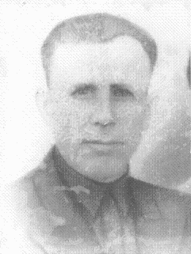

В 1946 році ця ініціативна група була переведена на статус сільськогосподарської артілі. Завдяки праці людей когосп уже в 1949 році мав півмільйона прибутків.

Колгосп в 1950 році мав 1430 гектар орної землі, 120 гектар ццукрових буряків, 304 голів великої рогатої худоби, 140 голів овець, 80 свиней. На всю Україну прославилася депутат Верховної Ради УРСР ланкова Валентина Хамула, яка в 1949 році виростила по 750 центнерів цукрових буряків з одного гектара. Високі врожаї цукрових буряків збирала ланка Анастасії Колодюк. За хорошу роботу відвідали сільськогосподарську виставку в Москві кращий конюх Юхим Вознюк, Наталка Бобровська – краща свинарка, нагороджено орденом Трудового Червоного Прапора. І зараз колгоспники згадують першого тракториста – Миколу Шумейка, першого шофера – Якима Петрука. В 1948 році створена партійна організація, першими комуністами були : Іван Компанієць, Трохим Масленчук, Йосип Хамула. В 1959 році парткомітет об’єднав первинні партійні організації трьох сіл : Головниці, Калинівки, Забари.

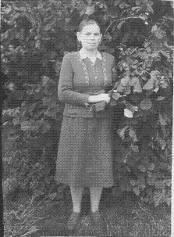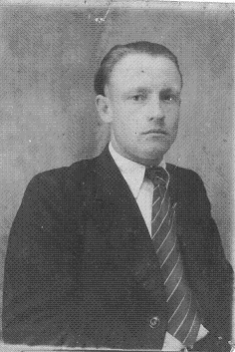

Ольга Бобровська (1939р) Яким Петрук(1955р)

В 60-х роках передовиками були : Константин Руль, Тихін Колодюк, Степан Бобровський, Валентин Вознюк, Петро Бецан, Анатолій Рач.

Парткомітет, який очолював *Анатолій Васильович Шумейко,* провів загальні партійні збори, на яких було питання організації партійного навчання. Крім комуністів до школи злучено : ланкову *Марію Бобровську*, помічника бухгалтера *Тетяну Войтюк,* працівника сільради Ольгу Чудак, ланкову Галину Демидюк, агронома Олександру Янчук та інших.

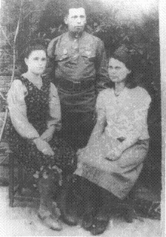

Вчитуючись в історію села вдумуємося в хід пережитих подій. З безодні злиднів, з темряви, наші люди піднялися до нинішніх висот. Не залишилося й сліду від тієї України, яка за словами Шевченка Тараса Григоровича обідрана, сиротою над Дніпром плакала.